CONCOURS COMMUN 2010
DES ÉCOLES DES MINES D'ALBI, ALÈS, DOUAI, NANTES
Épreuve Spécifique de Physique-Chimie
(filière PCSI - option PC)
Mardi 18 mai 2010 de 8 h 00 à 12h00
Barème indicatif : Physique 1/2 - Chimie 1/2
Instructions générales :
Les candidats doivent vérifier que le sujet comprend 16 pages numérotées $1/16,2/16,…16/16$
Lad ernière p age est à d écouper et à ren dre a vec la co pie, sa nsoublier d'y a voir indiqué le co de candidat.
Les candidats sont invités à porter une attention particulière à la rédaction : les copies illisibles ou mal présentées seront pénalisées.
Les candidats colleront sur leur première feuille de composition l'étiquette à code à barres correspondant à l'épreuve spécifique de Physique-Chimie.
Toute application numérique ne comportant pas d'unité ne donnera pas lieu à attribution de points.
L'emploi d'une calculatrice est interdit
Remarque importante :
Si au cours de l'épreuve, un candidat repère ce qui lui semble être une erreur d'énoncé, il le signalera sur sa copie et devra poursuivre sa composition en expliquant les raisons des initiatives qu'il a été amené à prendre.
CHIMIE
Le sujet de chimie est constitué de deux parties totalement indépendantes.
Partie A. Autour du $β$-carotène
Le $β$-carotène est un terpène qui se trouve dans certains fruits et végétaux comme la carotte, mais aussi dans le poivron, les épinards, les abricots, etc... Le taux record est détenu par la spiruline, une algue verte riche en protéines, qui contient 10 à 15 fois plus de $β$-carotène que la carotte.
Le carotène joue un rôle dans la photosynthèse en transmettant l'énergie qu'il a absorbée à la chlorophylle. À l'automne, la chlorophylle contenue dans les feuilles des arbres est l'un des premiers éléments à se dégrader. Il ne reste alors que les carotènes et autres caroténoïdes, ce qui explique la couleur rouge des feuilles, phénomène particulièrement visible chez les érables et les chênes rouges d'Amérique.
La molécule de $β$-carotène, de formule $C_{40}H_{56}$ est une chaîne constituée de huit unités isopréniques, avec une série de onze doubles liaisons conjuguées. Elle peut absorber une lumière bleu-indigo et donc apparaître orange comme dans la carotte.
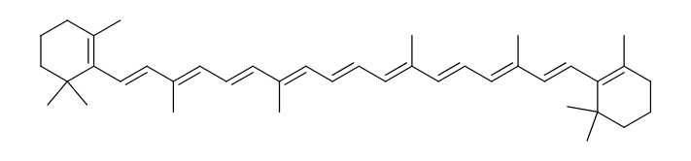
$β$-carotène
A. 1 Étude de la structure du $β$-carotène
Q1. La molécule de $β$-carotène est-elle chirale ?
Q2. En utilisant la théorie VSEPR donner l'environnement géométrique autour du carbone noté «a» sur le schéma ci-dessus.
Q3. Donner la configuration des doubles liaisons numérotées 1 et 2 sur le schéma précédent.
Q4. Écrire une formule mésomère avec séparation de charges montrant la forte délocalisation des doubles liaisons de la molécule.
La structure du $β$-carotène a été élucidée par Paul Karren (prix Nobel 1937). En l'absence de spectroscopie RMN, pour déterminer la structure des molécules naturelles, on utilisait des réactions chimiques pour détecter les fonctions présentes. Par exemple, la réaction d'ozonolyse découpe une grosse molécule en fragments plus petits assez facilement identifiables.
Q5. Donner le bilan de la réaction d'ozonolyse en présence d'un réducteur comme le diméthylsulfure ${\left({CH}_{3}\right)}_{2} S$ sur l'exemple du propène.
Q6. Quelles sont les formules des molécules obtenues à partir d'une mole de $β$-carotène, ainsi que leurs proportions relatives en moles, par ozonolyse en présence d'un réducteur.
A. 2 Synthèse «Roche»
La première synthèse totale du $β$-carotène date de 1950 (Karren, Eugster). F. Hoffman pour les laboratoires «Roche» propose une synthèse industrielle basée sur une synthèse magnésienne.
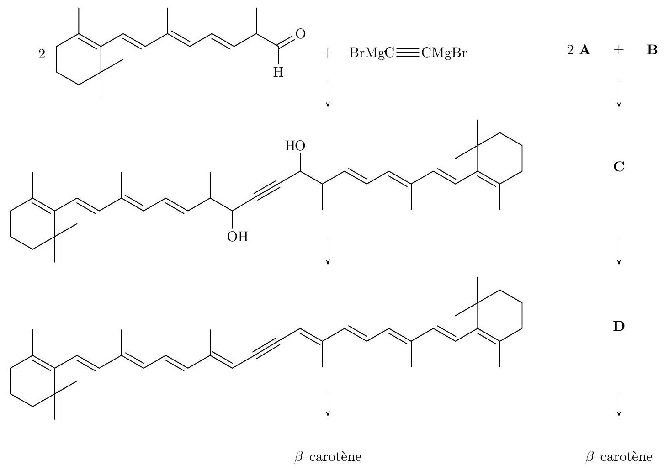
La formation de l'organomagnésien $B$ de l'acétylène (ou éthyne) ne peut se réaliser directement. Il est formé par action d'un autre organomagnésien, comme le bromure d'éthylmagnésium, sur l'acétylène.
Q7. Donner les conditions expérimentales de formation du bromure d'éthylmagnésium à partir de bromoéthane. Représenter le schéma du montage légendé. Donner un exemple de solvant pouvant convenir en justifiant soigneusement son choix.
Q8. Quelle réaction se produit entre le bromure d'éthylmagnésium et l'éthanol ? Écrire le bilan de la réaction.
Q9. Une réaction similaire a lieu entre deux équivalents de bromure d'éthylmagnésium et un équivalent d'acétylène pour former B. De quel type de réaction s'agit-il ? Écrire l'équation de réaction de la formation de B.
Q10. Deux équivalents de $A$ réagissent avec $B$ pour former $C$ ' qui conduira à $C$ après une hydrolyse acide. Donner la structure de $C^{′}$.
Q11. Préciser le schéma réactionnel de formation de $C^{′}$. On pourra noter $A$ sous la forme
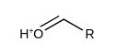
Quelle réactivité de B intervient au cours de cette réaction?
Q12. $C$ est chauffé en milieu acide sulfurique et donne $D$. Comment s'appelle le passage de $C$ à $D$. Justifier qu'un chauffage modéré suffit à réaliser la réaction.
Q13. Donner le schéma réactionnel sur l'un des groupements -OH . Vous pouvez utiliser une représentation simplifiée comme à la question 11.
La synthèse se termine par une hydrogénation catalytique de l'alcyne, qui forme un alcène ( $Z$ ), suivie d'une isomérisation pour former le $β$-carotène.
A. 3 Mécanisme d'oxydation du $β$-carotène
L'une des propriétés du $β$-carotène est son pouvoir anti-oxydant. Il est capable de consommer le dioxygène et de prévenir la formation de radicaux libres. L'accumulation des radicaux libres dans le corps est connue pour être une source du vieillissement et peut contribuer à la formation de cancer. Plusieurs études se sont intéressées à la cinétique d'oxydation du $β$-carotène par le dioxygène.
L'un des mécanismes proposé est le suivant, AH représente le $β$-carotène
[
]
Q14. De quel type de mécanisme s'agit-il? Nommer les différentes phases du mécanisme.
Q15. Comment obtient-on le bilan de la réaction? Écrire l'équation de la réaction correspondante.
Q16. On considère que le vitesse de la réaction est la vitesse de formation de AOOH. Donner l'expression de la vitesse de la réaction.
Q17. En quoi consiste l'approximation des états quasi-stationnaires? En l'appliquant aux intermédiaires radicalaires $A^{∙}$ et ${AO}_{2} ^{∙}$, déterminer l'expression de la vitesse de la réaction.
Q18. La vitesse déterminée admet-elle un ordre? Si oui, lequel. Préciser, s'il y a lieu, l'ordre partiel par rapport à chacun des réactifs.
Q19. La constante de vitesse de la réaction peut s'exprimer en fonction des constantes des actes élémentaires. Donner l'expression de $k$, constante de vitesse de la réaction globale, en fonction de $k_{1},k_{2},k_{3}$ et $k_{4}$.
Q20. En supposant que chaque constante de vitesse suit une loi d'Arrhénius, déterminer le facteur préexponentiel et l'énergie d'activation molaire de la réaction globale à partir des données du tableau suivant :
 | Facteur préexponentiel $\left({mol}^{−1}⋅ L⋅{ s}^{−1}\right)$ | Énergie d'activation $\left(J⋅{mol}^{−1}\right)$
$$k_{1}$$ | $$8⋅{10}^{13}$$ | $$2⋅{10}^{5}$$
$$k_{2}$$ | $$5⋅{10}^{4}$$ | $$7⋅{10}^{4}$$
$$k_{3}$$ | $$7⋅{10}^{5}$$ | $$3⋅{10}^{4}$$
$$k_{4}$$ | 20 | $$2⋅{10}^{4}$$

Q21. Le modèle précédent ne rend pas correctement compte de la cinétique de la réaction qui est autocatalysée. Il faut ajouter une réaction
$$AOOH+O_{2}\overset{k_{5} }{→}{AO}_{2}^{∙}+ ^{∙}O_{2}H$$
Si l'on suppose que la vitesse globale de la réaction peut s'exprimer comme la vitesse de l'acte élémentaire (3), montrer que l'expression de la vitesse devient :
$$v=k_{3}[AH]\sqrt{\frac{k_{5}[AOOH]\left[O_{2}\right]+k_{1}[AH]\left[O_{2}\right]}{2k_{4}}}$$
Q22. Est-ce que la loi de vitesse obtenue admet un ordre? Un ordre initial? Justifier le fait que la réaction soit autocatalysée.
Partie B. Trois approches du dosage d'un mélange d'acides
B. 1 Dosage pH-métrique
On veut réaliser le dosage pH -métrique d'un mélange d'acide fort, l'acide chlorhydrique, de concentration $C_{1}$ et d'acide éthanoïque ( $K_{a}={10}^{−4,8}≃1,6⋅{10}^{−5}$ ) de concentration $C_{2}$ par une solution de soude de concentration $C_{B}=0,100 mol⋅{ L}^{−1}$.
On prélève $V_{0}=25,0 mL$ du mélange et on ajoute $V_{0}=25,0 mL$ d'eau distillée dans un becher de 150 mL .
Q23. Représenter un schéma légendé du montage permettant de réaliser le dosage. On précisera clairement les électrodes utilisées et leur rôle.
Q24. Expliquer en cinq lignes maximum, pourquoi il est nécessaire d'étalonner un pH -mètre.
Q25. Quelles sont les réactions de titrage qui ont lieu au cours de cette expérience. Calculer leur constante d'équilibre. La figure 1 suivante donne la courbe obtenue à l'issue du dosage.
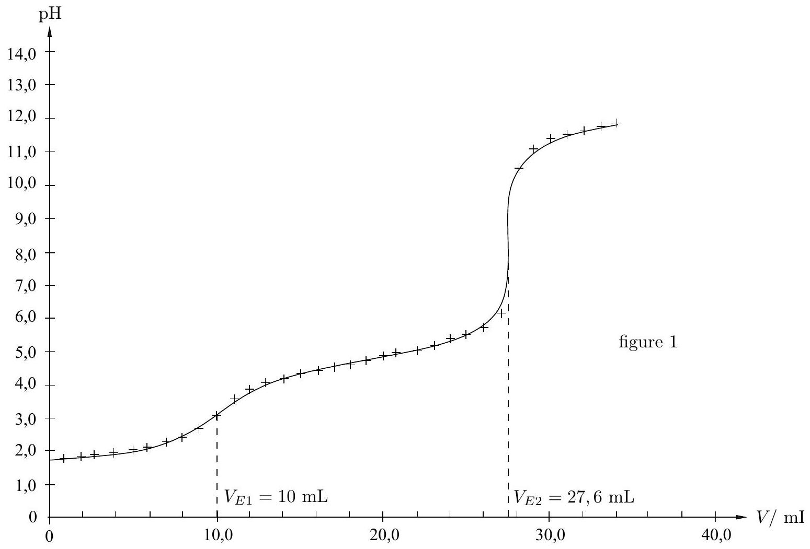
Q26. Écrire les relations aux équivalences et en déduire les concentrations $C_{1}$ et $C_{2}$.
Q27. Comment retrouver le $pK_{a}$ de l'acide éthanoïque à partir de la courbe de titrage.
B. 2 Méthode de Gran
L'une des difficultés pour obtenir avec précision les concentrations des acides est la détermination précise des volumes équivalents. Le premier saut de pH n'est pas très important ici, le premier volume équivalent est donc assez approximatif.
Pour augmenter la précision du dosage on peut linéariser la courbe de pH par la méthode de Gran.
Q28. Grâce à un tableau d'avancement de la première réaction de dosage avant l'équivalence, déterminer la concentration en ion $H_{3}O^{+}$pour un volume de soude ajouté $0<V<V_{E1}$.
Q29. Montrer que si l'on trace $\left(2V_{0}+V\right)⋅{10}^{−pH}$ en fonction de $V$ on obtient une droite qui coupe l'axe des abscisses au volume équivalent : $V=V_{E1}$. Que représente le coefficient directeur de cette droite?
Q30. On a tracé $\left(2V_{0}+V\right)⋅{10}^{−pH}=f(V)$ sur la courbe suivante. Déterminer le volume équivalent et recalculer la concentration $C_{1}$ obtenue.
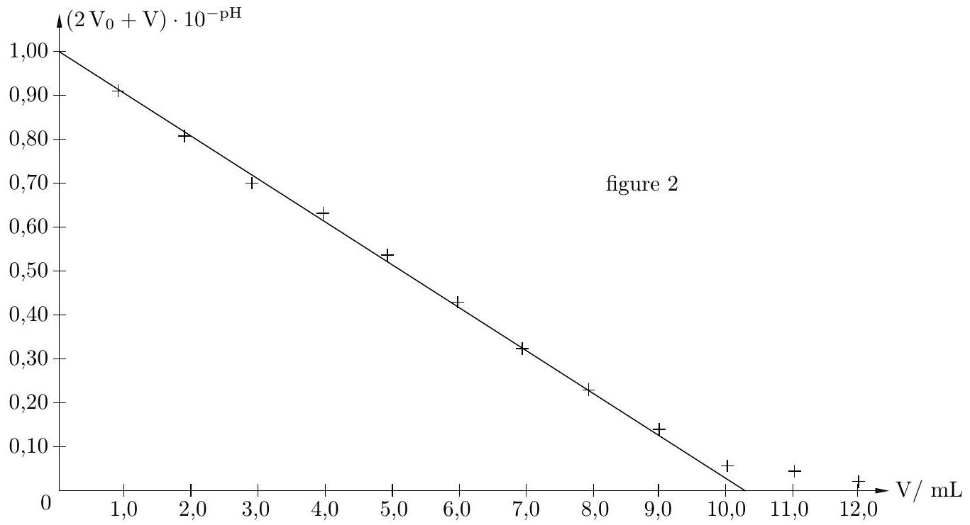
Q31. En utilisant un tableau d'avancement de la deuxième réaction de dosage, déterminer pour $V_{E1}<V<V_{E2}$ la concentration en ion $H_{3}O^{+}$de la solution.
Q32. On note $V^{′}=V−V_{E1}$. Montrer que la courbe $V^{′}⋅{10}^{−pH}$ en fonction de $V^{′}$ est une droite qui coupe l'axe des abscisses en $V^{′}=V_{E2}−V_{E1}$.
Q33. Sur la figure 3, on a représenté ${10}^{4}⋅V^{′}⋅{10}^{−pH}$ en fonction de $V^{′}$. Déterminer $V_{E2}$ et recalculer la valeur de $C_{2}$ correspondante.
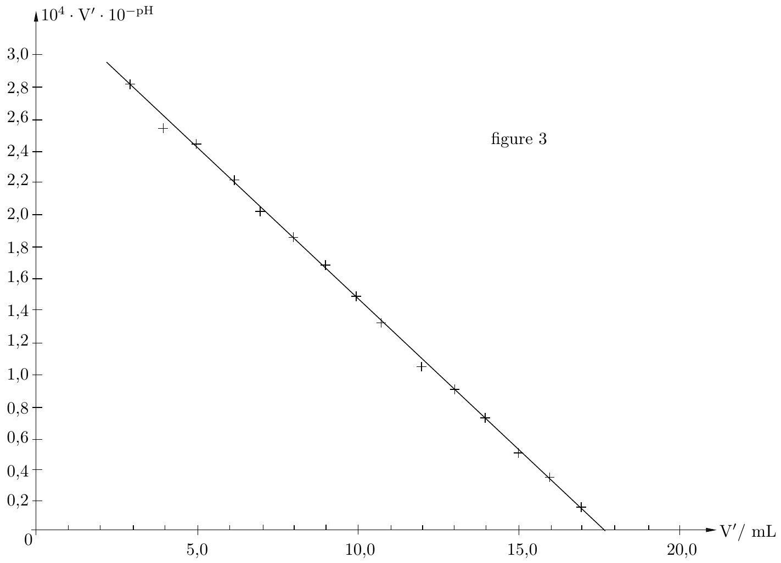
Q34. Quel est l'avantage de la méthode de Gran par rapport à la méthode classique utilisant la courbe du pH en fonction du volume de titrant?
Q35. Peut-on déterminer le $K_{a}$ de l'acide éthanoïque à partir de la figure ci-dessus ? Si oui, préciser la méthode et donner le résultat obtenu.
B. 3 Dosage conductimétrique
Une autre méthode expérimentale permettant de réaliser ce dosage est la conductimétrie.
On dose le mélange d'acide chlorhydrique de concentration $C_{1}$ et d'acide éthanoïque de concentration $C_{2}$ précédent par une solution de soude à $C_{B}=0,100 mol⋅{ L}^{−1}$.
On prélève $V_{0}=25,0 mL$ du mélange et on ajoute $V_{0}^{′}=175,0 mL$ d'eau distillée dans un becher de 250 mL . La conductivité de la solution en fonction du volume de titrant est représentée sur la courbe de la figure 4 :
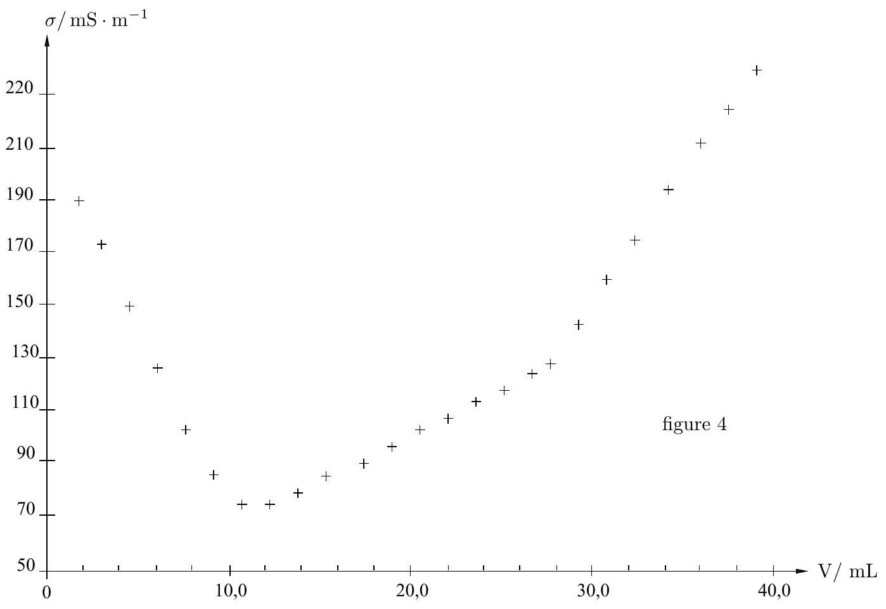
Q36. Déterminer les volumes équivalents $V_{E1}$ et $V_{E2}$ par cette méthode et en déduire les concentrations $C_{1}$ et $C_{2}$ obtenues.
Q37. En vous appuyant sur les conductivités ioniques molaires limites proposées, justifier le signe et les variations des pentes des différentes parties de la courbe de dosage.
Q38. Quel est l'intérêt d'ajouter un volume $V_{0}^{′}$ important d'eau distillée pour réaliser ce dosage.
Q39. Quels avantages apporte la conductimétrie par rapport à la pH -métrie ? (précision, nombre de points de mesure, ...).
On donne les conductivités ioniques molaires limites suivantes :
ion | $$H_{3}O^{+}$$ | $${HO}^{−}$$ | $${Cl}^{−}$$ | $${Na}^{+}$$ | $${CH}_{3}{COO}^{−}$$
$$λ^{∘}\left(mS⋅m^{2}⋅{ mol}^{−1}\right)$$ | 35,0 | 19,9 | 5,01 | 7,63 | 4,09

Autour de l'expérience de Rüchardt...
Les applications numériques sont à faire «à la main», de manière approchée.
Ce sujet de physique comprend trois par ties indépendantes, que le candidat pour ra traiter dans l'ordre de son choix. La première par tie fait appel aux connaissances de mécanique (principalement) et de thermodynamique, la deuxième à celles d'électricité et la dernière à celles d'optique. Dans chaque partie, beaucoup de questions sont indépendantes ou peuvent être traitées à l'aide des résultats intermédiaires fournis dans l'énoncé.
On note $γ=\frac{C_{P}}{C_{V}}$ le rapport de la capacité thermique à p ression constante $C_{P}$ sur la cap acité thermique à volume constant $C_{V}$ d'un gaz. Le fil conducteur de ce sujet est l'étude de l'expérience de Rüchardt servant à mesurer le coefficient $γ$ d'un gaz, ici l'air. Cet air est contenu dans un récipient de volume $V_{0}=4,0L$ surmonté d'un tube en verre de section $s=2,0{cm}^{2}$ et de hauteur $H=80 cm$. Le volume $V_{0}$ est grand devant le volume $H^{∗}$ s du tube. Une bille en acier de masse $m=17g$ peut se déplacer dans ce tube. Le diamètre de la bille est très voisin de celui du tube si bien que la bille se comporte comme un piston étanche.
On note $P_{a}=1,0$ bar la pression atmosphérique.
On néglige les frottements dans un premier temps.
L'intensité du champ de pesanteur vaut $g=10 m.s^{−2}$.
Dans tout le problème les gaz sont supposés parfaits. On note n le nombre de moles d'air enfermé dans le système, P sa pression, V son volume et T sa température.
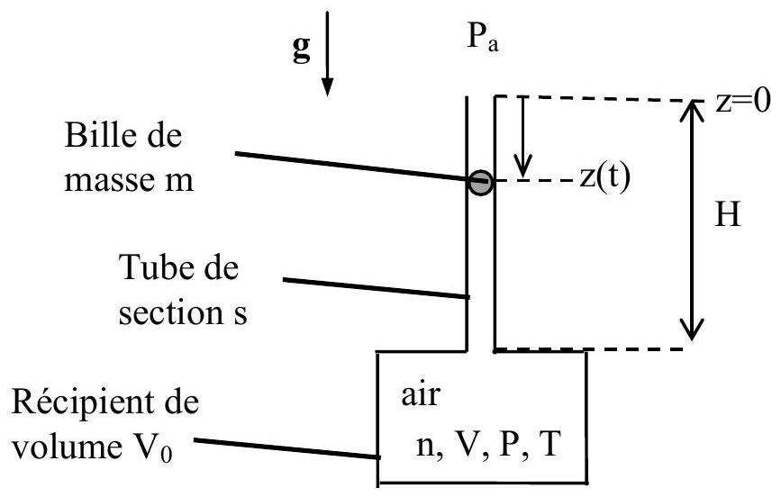
Figure 1 - Principe de l'expérience de Rüchardt.
On donne : $(1+ε)^{k}≈1+kε$ pour $ε≪1$.
On pourra prendre $π^{2}≈10$ et $π≈3$.
La constante des gaz parfaits vaut $R=8,3{J.K}^{−1}⋅{mol}^{−1}$.
La masse volumique de l'air sera prise égale à $M=29 g.mol ^{−1}$.
I. Première partie : principe de l'expérience et exploitation des résultats
I.1. Préliminaires
Question 1. Soit dU la variation de l'énergie interne U d'un gaz parfait entre deux états d'équilibre proches, de température T et $T+dT$. Montrer que $dU=\frac{nR}{γ−1}dT$. Citer une expérience (nom et description en quelques mots) montrant que l'énergie interne U d'un gaz parfait ne dépend pas du volume V.
Question 2. Montrer que, pour un gaz parfait de coefficient $γ$ constant, on a ${PV}^{γ}=$ cte lors d'une transformation adiabatique réversible.
I.2. Etude du mouvement de la bille en régime libre
Lors des mouvements de m , on repère la position de la bille par sa cote $z(t)$ comptée par rapport au haut du tube ; l'axe des z est orienté vers le bas (voir figure 1).
On lâche la bille sans vitesse initiale depuis le haut du tube ( $z=0$ ). La bille effectue des oscillations dans le tube. En $z=0$, la pression vaut bien sûr $P_{a}$.
Question 3. Pourquoi p eut-on considérer que l'air subit une transformation a diabatique ? R éversible?
Question 4. En tenant compte de la faible variation du volume V provoquée par les mouvements de la bille, montrer que :
$$\frac{P−P_{a}}{P_{a}}−γ\frac{sz}{Hs+V_{0}}=0$$
Question 5. Rappeler l'expression de la poussée d'Archimède qui s'exerce sur un corps de volume V totalement immergé dans un fluide de masse volumique $ρ$.
Calculer l'ordre de grandeur de la masse volumique de l'air à $300K$ et $1,0$ bar en l'assimilant à un gaz parfait.
Sachant que la masse volumique de l'acier est $7,{8.10}^{3} kg.m^{−3}$, doit-on tenir compte de la pous sée d'Archimède dans cette expérience ?
Question 6. On rappelle que l'on néglige les frottements. Appliquer le principe fondamental de la dynamique à la bille à un instant $t$ quelconque. Donner l'équation différentielle vérifiée par $z(t)$. En déduire que la période $T_{0}$ des oscillations est donnée par :
$$T_{0}^{2}=\frac{4π^{2}m\left(V_{0}+Hs\right)}{γs^{2}P_{a}}$$
La mesure de $T_{0}$ permet donc de déterminer $γ$.
Question 7. En tenant compte des conditions initiales, donner l'expression de $z(t)$ en fonction de $g$, $t$ et $ω_{0}=2π/T_{0}$.
Question 8. En déduire la valeur maximale $z_{\text{max }}$ de $z$ atteinte au cours du mouvement en fonction de g et $ω_{0}$. Proposer alors une deuxième méthode pour mesurer $γ$.
I.3. Mesures et exploitation en régime libre
Un capteur de pression permet de suivre les oscillations grâce aux variations de la pression. Il délivre une tension $u_{P}$, reproduisant les variations de la pression $P$.
Pour améliorer la précision des mesures, on fait varier le volume du récipient $V_{0}$ en introduisant de l'eau dans le récipient. Initialement le volume disponible est minimal noté $V_{0i}$ et on mesure une période $T_{0i}$. On peut alors retirer progressivement de l'eau, le volume d'air dans le récipient prenant les valeurs: $V_{0k}=V_{0i}+kV_{1}$, où $k$ est un entier et $V_{1}$ est un volume constant. Pour chaque volume $V_{0k}$, on mesure la période $T_{k}$ des oscillations de la bille.
Question 9. Ecrire $T_{k}^{2}$ en fonction de k . Quel type de courbe o btient-on ? En dé duire u ne méthode pour mesurer le coefficient $γ$ de l'air. Dire en quoi cela améliore la méthode de la question 6.
Question 10. La figure 2 est un enregistrement obtenu à l'oscilloscope des oscillations de la bille. On a utilisé p our le faire le mode de déclenchement de l'oscilloscope «SINGLE» (monocoup). Pourquoi?
Question 11. Mesurer 1 a p seudo-période T des o scillations a morties s ur c et e nregistrement ( on confondra T et $T_{0}$ dans cette question). En déduire $γ$ et commenter la valeur obtenue.
Question 12. Les oscillations observées sont donc amorties. Proposer deux sources de dissipation de l'énergie.
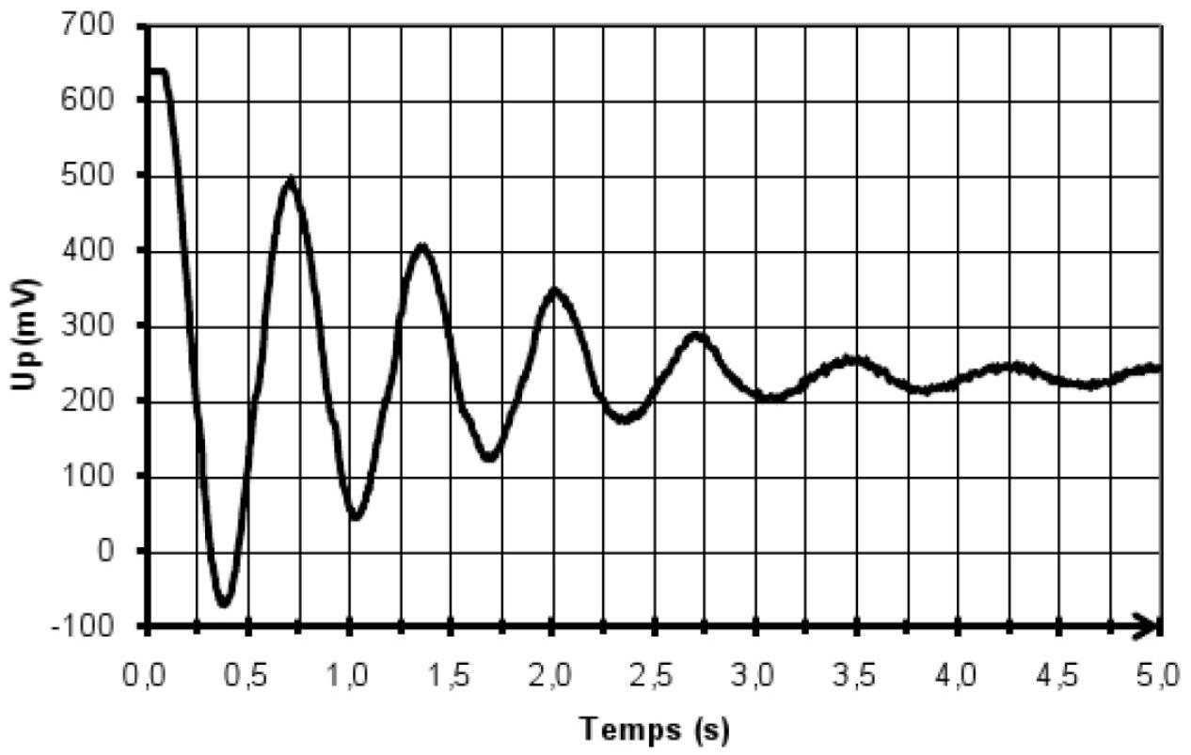
Figure 2 - Enregistrement des oscillations de la bille.
Question 13. Pour simplifier, on modélise cet amortissement par une force $\vec{F}=−λ\vec{v}$. Ecrire la nouvelle équation différentielle vérifiée par $z(t)$ en tenant compte de cette force supplémentaire $\vec{F}$.
Question 14. La mettre sous la forme $\overset{¨}{z}+\frac{ω_{0}}{Q}\overset{˙}{z}+ω_{0}^{2}z=$ cte. Donner 1'expression de $Q$ en fonction des données du problème. Comment s'appelle $ω_{0}$ ? Comment s'appelle Q ? Donner l'unité et la dimension de $ω_{0}$. Donner la dimension de Q en la justifiant. A quelle condition sur Q obtient-on des oscillations amorties ?
Exponentielle décroissante
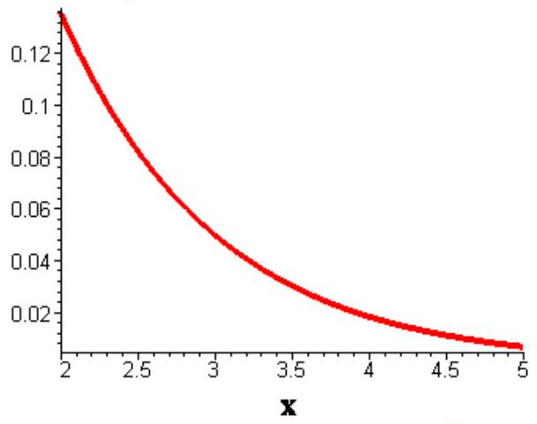
Figure 3. - Courbe $y=e^{−x}$
Question 15. Etablir l'expression littérale de la pseudo-période $T$ des oscillations amorties en fonction de $ω_{0}$ et Q .
L'amplitude $A(t)$ des oscillations décroît exponentiellement: $A(t)={Ae}^{bt}$. Que vaut b en fonction de $ω_{0}$ et Q ?
On considère que les o scillations sont né gligeables quand leur amplitude est inférieure à $5\%$ de l'amplitude initiale. Montrer que l'amplitude $A(t)$ devient négligeable devant A au bout de Q oscillations. On pourra s'aider de la courbe de la figure 3.
En déduire une valeur approximative de Q sans calcul à partir de l'enregistrement de la figure 2. L'expression de la période des oscillations utilisée à la question 6 est-elle valide ?
I.4. Etude en régime forcé
Voici une autre façon d'exploiter ce dispositif... Grâce à un petit électroaimant alimenté à la pulsation $ω$ (non représenté sur la figure 1), on peut imposer à la bille de masse m une force supplémentaire $F_{0}cos⁡(ωt){\vec{u}}_{z}$. On ne néglige pas les frottements qui sont modélisés par une force $\vec{F}=−λ\vec{v}$. On branche l'électroaimant et on attend que le régime forcé s'établisse.
On pose $Z(t)=z(t)−z_{eq}$ où $z_{eq}$ est la cote de m à l'équilibre.
On admet que l'équation différentielle vérifiée par $Z(t)$ est :
$$\overset{¨}{Z}+\frac{ω_{0}}{Q}\overset{˙}{Z}+ω_{0}^{2}Z=\frac{F_{0}}{m}cos⁡(ωt)$$
où Q et $ω_{0}$ des constantes.
Question 16. En régime sinusoïdal forcé, $z(t)=Z_{0}cos⁡(ωt+φ)$. Donner l'expression de l'amplitude complexe ${\underline{Z}}_{0}=Z_{0}e^{jφ}$ de $\underline{Z}(t)$ où $j^{2}=−1$. En déduire l'amplitude $Z_{0}$ des oscillations forcées en fonction de $F_{0}, m,Q,ω_{0}$ et $u=ω/ω_{0}$.
Question 17. Etudier la courbe donn ant l'amplitude $Z_{0}$ des os cillations forcées en fonction de u. Tracer son allure : on distinguera deux cas suivant la valeur de Q . On précisera les points particuliers s uivants : v aleur de l'amplitude des o scillations f orcées en u = 0 et pour u $→∞$, position d'éventuels extrema. On suggère d'étudier $1/Z_{0} ^{2}$ plutôt que $Z_{0}$ pour alléger les calculs.
Question 18. Dans l'expérience de R üchardt étudiée i ci, Q v aut que lques uni tés. En utilisant la question précédente, proposer une méthode pour déterminer $ω_{0}$.
La mesure de $ω_{0}$ permet ensuite de remonter au coefficient $γ$ mais ce calcul n'est pas demandé dans cette question.
II. Deuxième partie: étude du capteur de pression
On choisit un capteur piézorésistif qui délivre une tension $u_{P}=V_{A}−V_{B}$ dépendant de la pression $P$ de manière linéaire :
$$u_{P}=βP+U_{0}\text{ avec }β=0,1mV/kPa\text{ et }U_{0}\text{ une constante. }$$
Cette tension est donc faible et doit être amplifiée pour être mesurable.
La tension $u_{p}=V_{A}−V_{B}$ en sortie du capteur est appliquée à l'entrée du montage de la figure 4 entre les points A et B . Tous les amplificateurs opérationnels sont supposés idéaux et fonctionnent en régime linéaire. On étudie le montage «par blocs».
Question 19. Que vérifie un amplificateur opérationnel idéal ? En régime linéaire?
Question 20. Calculer la tension $u_{F}$ (entre la sortie de l'AO1 et la masse) en fonction de la tension $u_{G}$ (entre G et la masse). Comment s'appelle le montage réalisé à l'aide de cet AO 1 ? Quel est son intérêt pratique?
Question 21. Montrer d'autre part que $u_{G}=E\frac{(2α−1)R_{1}}{2R_{2}+R_{1}}$.
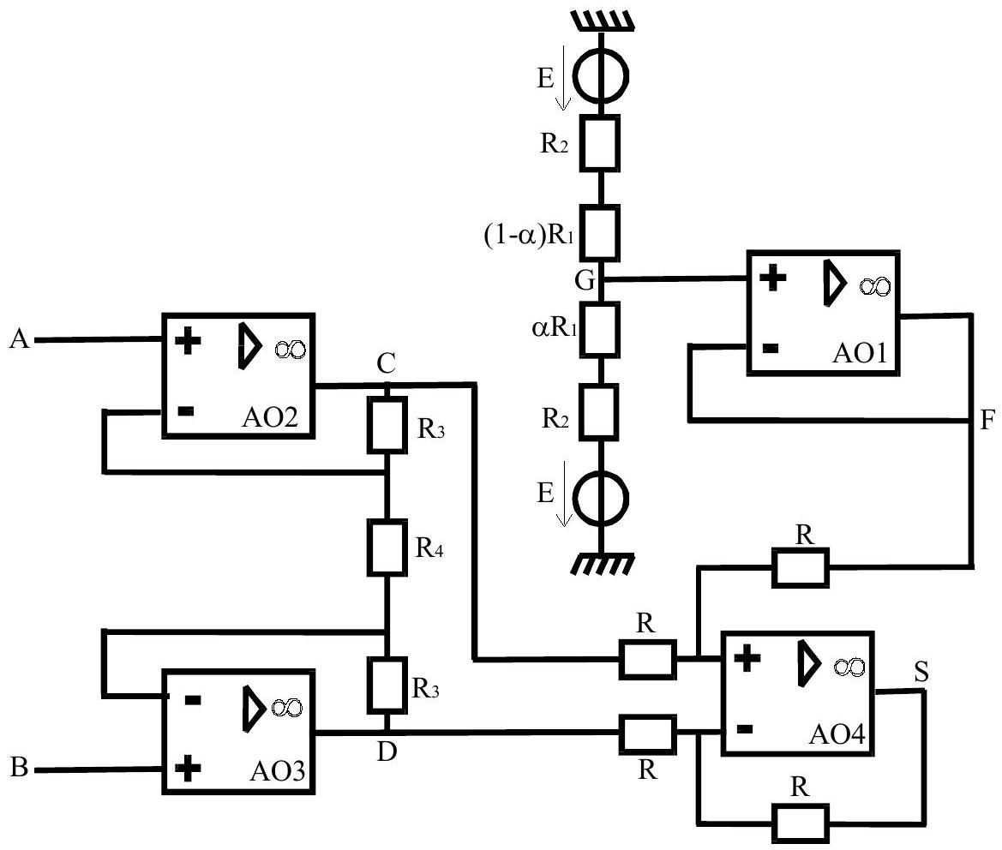
Figure 4 - Amplificateur de la tension de sortie du capteur.
Question 22. Appliquer le théorème de Millman aux entrées inverseuses des $AO2$ et $AO3$. En déduire que $v=V_{C}−V_{D}=Au_{P}$ et donner l'expression de la constante A en fonction de $R_{3}$ et $R_{4}$.
Question 23. L'ensemble { $AO2+AO3+$ résistances $R_{4}$ et $R_{3}$ } forme un amplificateur différentiel. Sachant que le bruit électrique (signaux parasites) est à p eu près le même aux points A et B , dire quel est l'intérêt de ce montage par rapport aux amplificateurs plus simples (comme l'amplificateur inverseur ou non inverseur étudiés pendant l'année).
Question 24. Calculer la tension de sortie $u_{S}$ (entre $S$ et la masse) en fonction de $u_{P},E,R_{1},R_{2},R_{3}$, $R_{4}$ et $α$.
Question 25. Quelle relation doivent vérifier $α,E,U_{0},R_{1},R_{2},R_{3},R_{4}$ pour que us soit proportionnelle à la pression P ?
III. Troisième partie : photographier l'expérience
La bille effectue des o scillations sinusoïdales d'amplitude A voisine de $10 cm$ à u ne fréquence proche de $f=1 Hz$. Ces valeurs sont des ordres de grandeur et peuvent donc être légèrement différentes de celles trouvées dans la première partie. On néglige l'effet des frottements sur le mouvement de la bille dans cette partie.
III.1. A quelle distance mettre l'appareil photo?
On veut photographier l'ensemble du di spositif expérimental (de hauteur totale $h=1 m$ ). On utilise un obj ectif phot ographique a ssimilable à u ne l entille m ince c onvergente de distance focale image $f^{′}=50 mm$. L'image e st enregistrée s ur u ne p ellicule n otée $Π$ de di mensions $50 mm∗50 mm$.
Question 26. Pour une lentille convergente de centre O , construire l'image A ' B ' d'un objet réel AB perpendiculaire à l'axe optique, A appartenant à l'axe optique, placé avant le foyer objet F (voir figure 5).
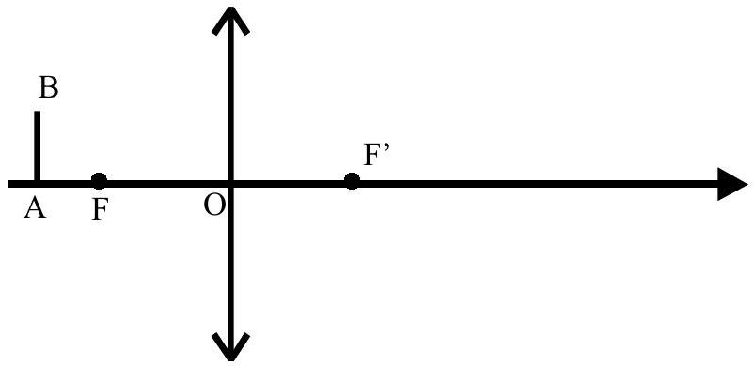
Figure 5 - Lentille convergente
Question 27. Utiliser c ette c onstruction pour dé montrer la r elation de conjugaison de Newton : $\overline{F^{′}A^{′}}⋅\overline{FA}=−f^{′2}$ d'une lentille mince et l'expression du grandissement transversal $γ:γ=−\frac{\overline{F^{′}A^{′}}}{f^{′}}$.
Question 28. A quelle distance min imale de F peut-on mettre le dispositif expérimental pour le voir entièrement sur la pellicule?
III.2. Quel diaphragme utiliser ?
Pour obtenir une photo bien nette, sur laquelle la bille apparaît figée, on estime que la bille ne doit pas se déplacer de plus de $d=1 mm$ pendant la durée de la prise de vue $τ$.
D'autre part, la quantité totale de photons atteignant la pellicule doit être à peu près constante pour obtenir une photo ni sous-exposée (sombre car pas assez de photons pour impressionner la pellicule) ni surexposée (blanchie par un excès de photons). Pour pouvoir remplir cette condition à plusieurs durées de prise de vue $τ$, on accole un diaphragme à l'objectif. Le diamètre D du diaphragme est réglable afin de laisser entrer plus ou moins de lumière suivant l'intensité de l'éclairage et la durée de la prise de vue $τ$. Pour l'objectif (de distance focale image $f^{′}=50 mm$ ) et la pellicule utilisés, on doitchoisir $D=10 mm$ pour une du rée de prise de vue de $τ={4.10}^{−3}s$ dans les conditions d'éclairage de l'expérience.
Question 29. Calculer la vitesse maximale de la bille.
Question 30. Estimer la durée maximale $τ_{\text{max }}$ de la prise de vue pour avoir une photo nette, sans flou de bougé en fonction de $d,ω$ et A ( $ω$ est la pulsation des oscillations). Faire l'application numérique..
Question 31. Justifier que la quantité de photons atteignant la pellicule est proportionnelle à $τ$ et $D^{2}$. En déduire le diamètre D du di aphragme qu 'il faut alors utiliser pour obt enir une photo sans flou de bougé.
III.3. Profondeur de champ
La profondeur de champ est l'intervalle de valeurs de la distance OA sur lequel les images peuvent être considérées comme nettes sur la pellicule $Π$.
Les grains de la pellicule ont un diamètre $a=10μm$ donc les images les plus petites ont un di amètre $a=10μ m$ (petite tache et non un point).
Le dispositif photographié est à la distance 1 m de l'objectif. Sur la figure en annexe, la pellicule est dans le plan de l'image $A$ ' $d$ 'un objet $A$ à 1 m du f oyer $Fdel$ 'objectif. La di stance focale $de$ l'objectif est toujours $f^{′}=50 mm$ mais l'échelle n'est pas respectée afin que la construction soit lisible. Le diaphragme a pour diamètre $D=15 mm$. On a tracé le rayon incident $A_{1}I$ le plus incliné par rapport à l'axe optique où $A_{1}$ est un objet sur l'axe optique différent de A .
Question 32. Tracer la marche du rayon $A_{1}I$ après l'objectif. On le fera sur l'annexe qui sera rendue avec la copie.
Question 33. L'image A' $_{1}$ de $A_{1}$ sur la pellicule n'est pas un point mais une tache de rayon r. En utilisant le théorème de Thalès (ou toute autre méthode), donner r en fonction de $D,{OA}_{1} ^{′}$ et $A^{′}A_{1} ^{′}$.
Question 34. En déduire la valeur numérique maximale acceptable de $A^{′}A_{1}$ ' pour que l'image de $A_{1}$ soit vue nette sur la photo.
Cette valeur permet en suite de remonter à 1 a valeur maximale de ${AA}_{1}$. On trouve (calcul non demandé) ${AA}_{1}<2,3 cm$.
Question 35. Cela convient-il pour photographier le dispositif?
Code candidat : $◻$
